**BLEU**

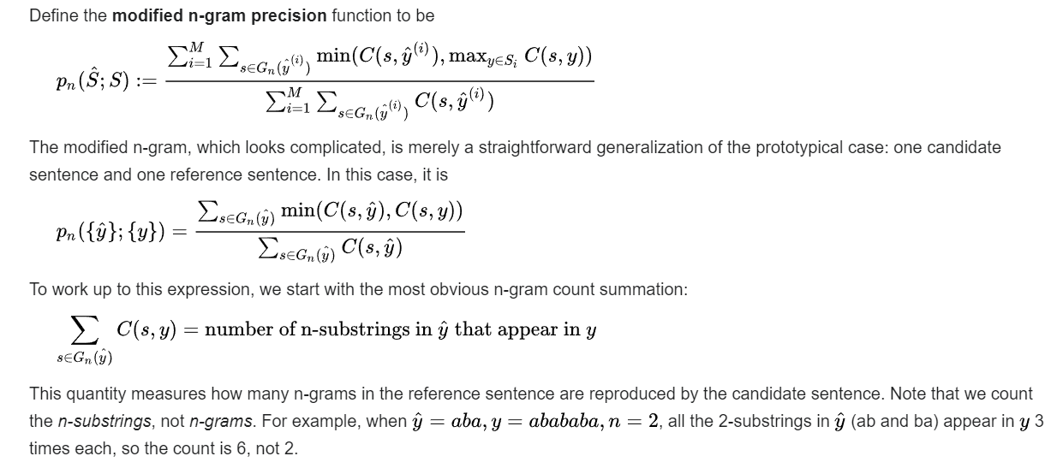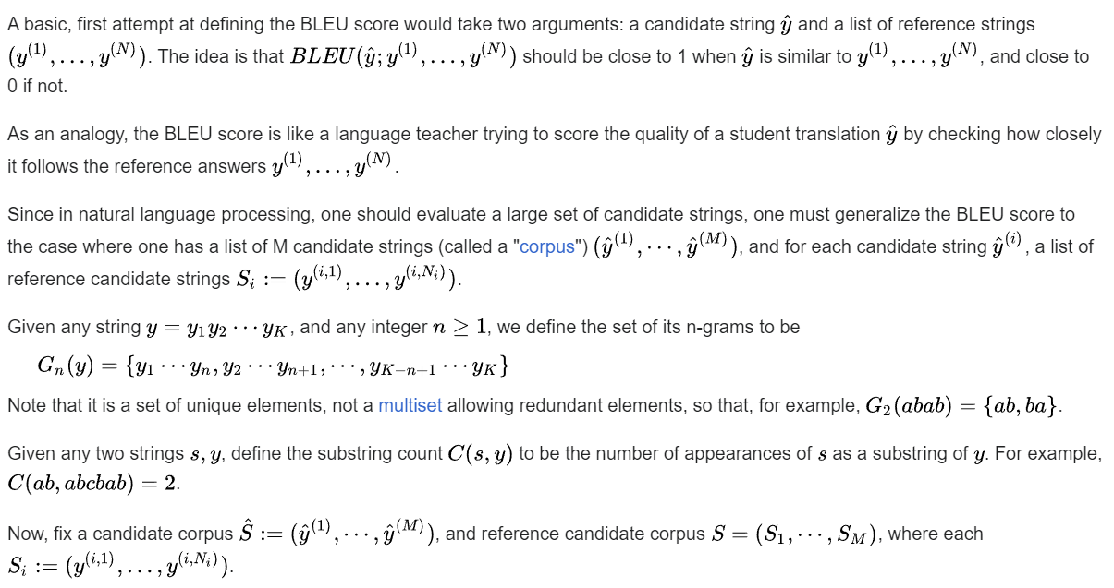Самая известная метрика оценки машинного перевода. Итак, для того, чтобы описать, как работает данная метрика, нужно ввести базисные понятия.